Omurgam. Com web site analizi:

- Aşağıdaki örneklerdeki gibi web sitesi içinde banner alanı olmalı. Bu bannerlar 3 veya 4 adet olabilir. Tıklanınca blog sayfasında arzu edilen içeriklere gitmeli. Farklı sitelerden örnekler paylaşıyorum.

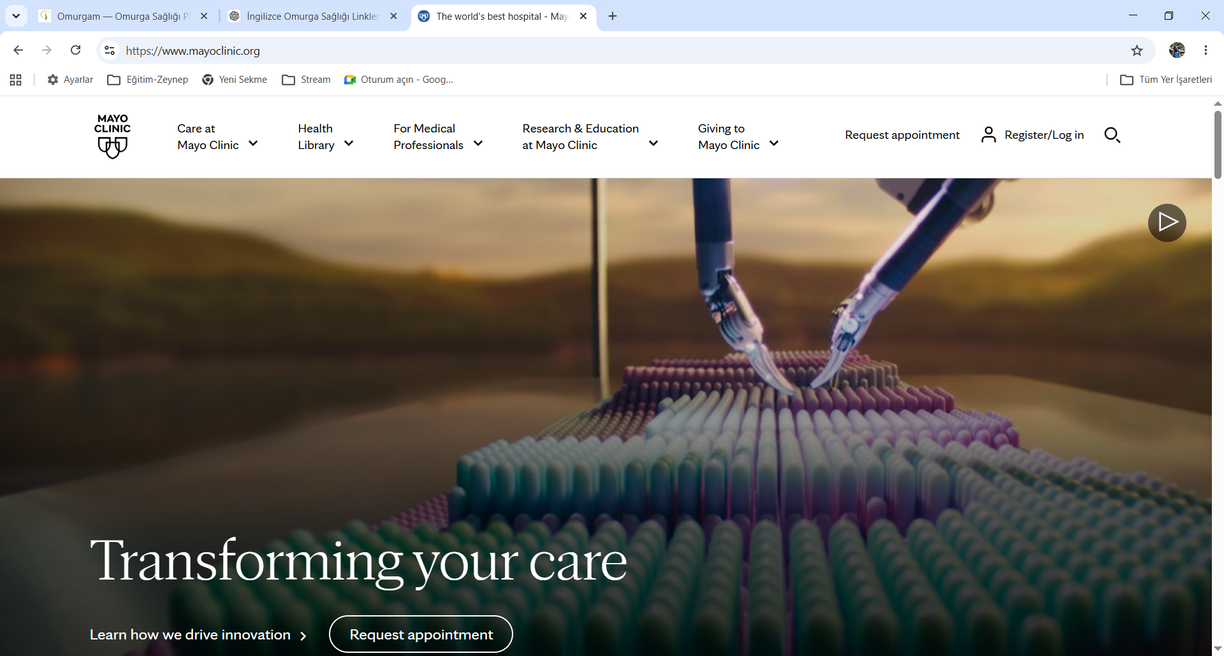

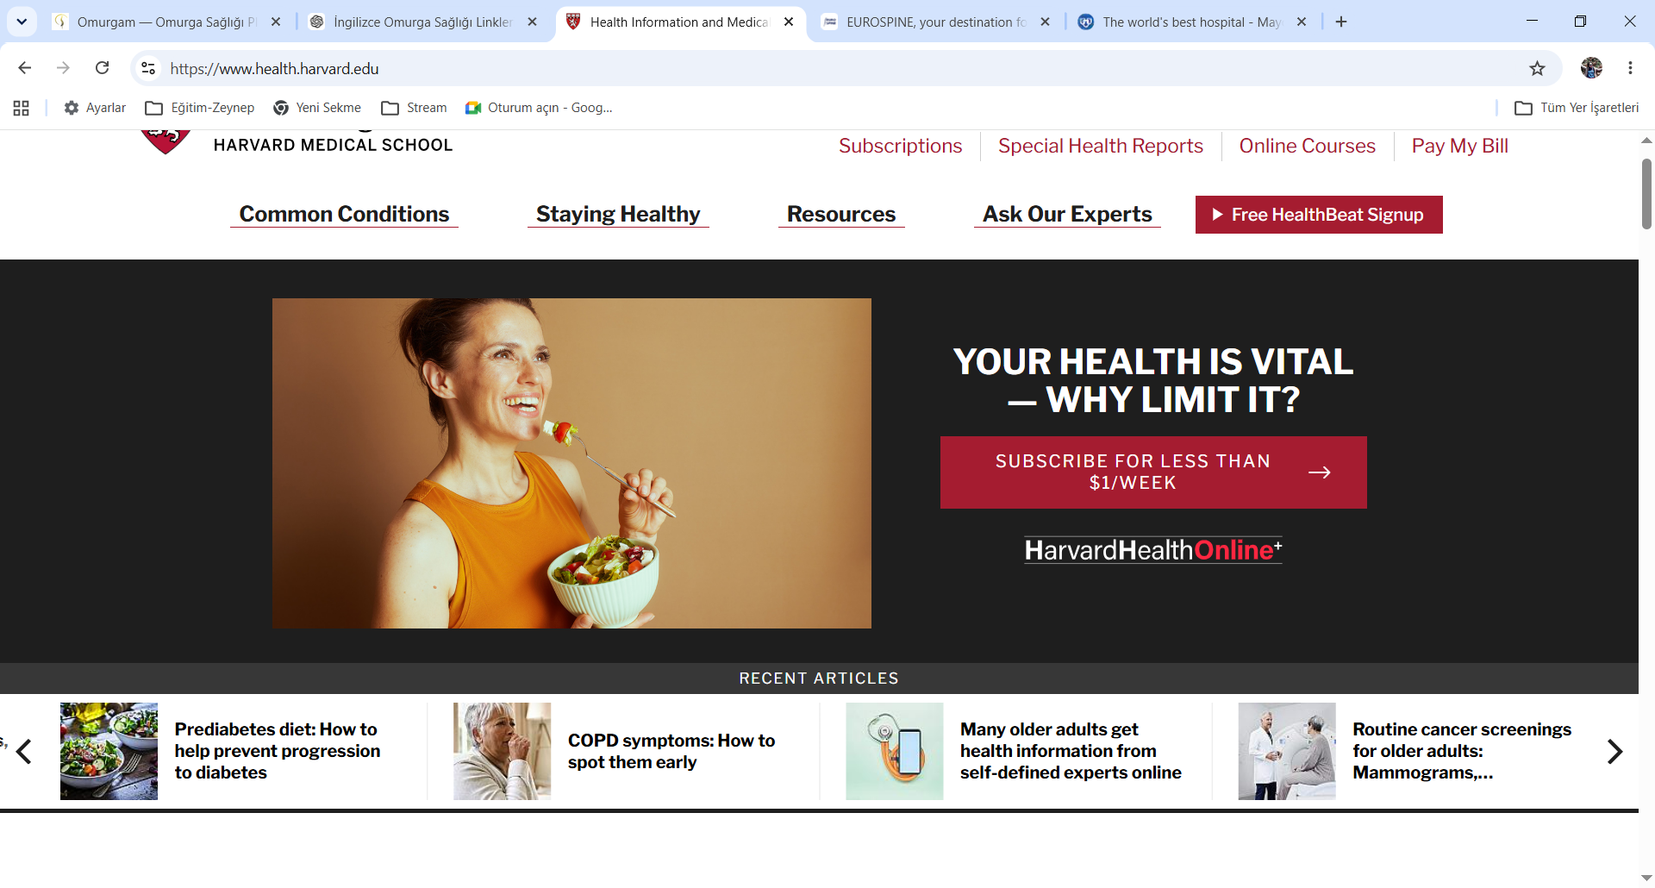

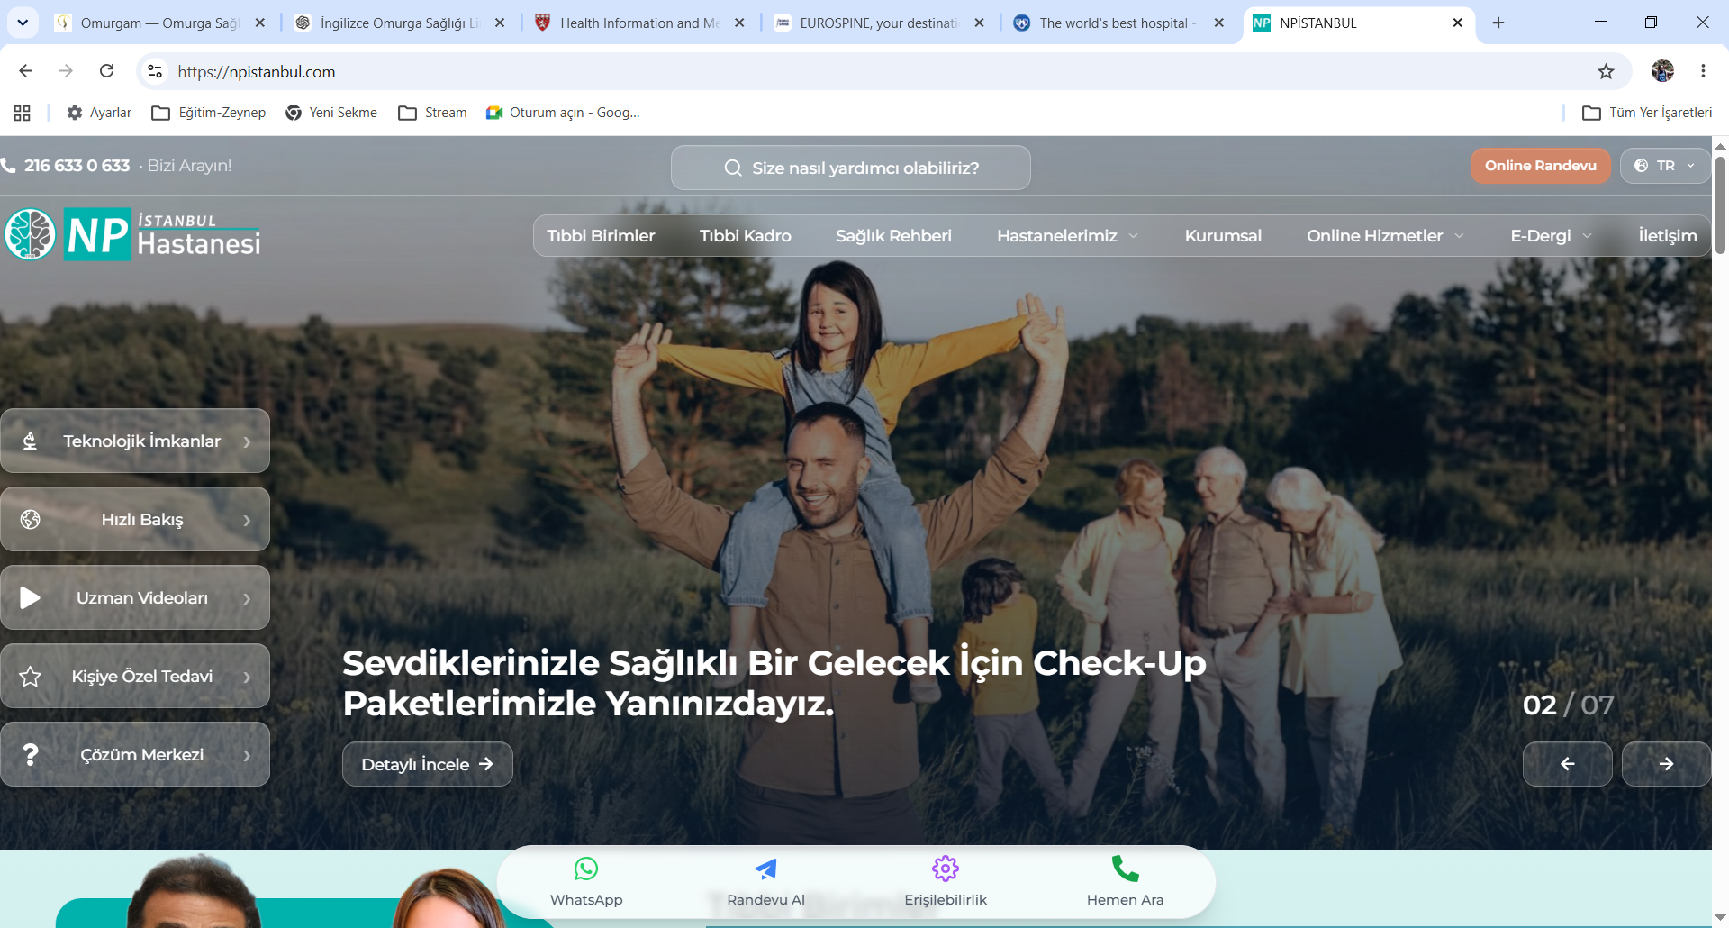

2) Sitedeki logo çok küçük anlaşılmıyor. Logonun anlaşılabilir büyüklükte olması gerekir. Üstüne tıklanabilir olmalı. Logonun altındaki “Bugün omurgan sana ne sordu?” cümlesi slogan mı yoksa logonun bir parçası mı? “Omurganız ne kadar sağlıklı?” daha net bir soru olabilir. Bu cümle her zaman logo ile kullanılacaksa ikisi arasındaki oran ve yazı karakteri buna göre ayarlanmalı.
3)Kullanıcı her zaman hastalığının tıbbi anlamını bilmez bu nedenle halk arasında kullanılan tabirlerle de arama yapılabilmeli.
4) Hastalıkların aşağıdaki örnekteki gibi harflerine göre sıralanmaları ve ana sayfada görünmeleri bence güzel.
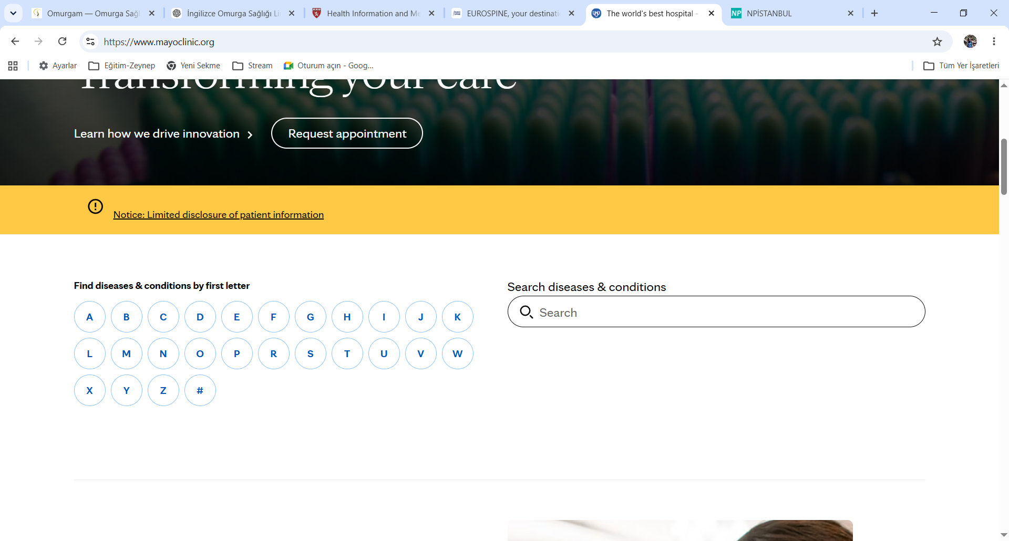
5) Video arşivi kısmında da örnek video kapağı olabilir. Tıklanınca ilgili video açılır altında arşivdeki diğer videolar görünebilir.
6) Defne Hoca’nın kapakta adı var ancak tıklanamıyor oysa tıklanınca öz geçmişine gitmeli.
7)Aşağı kaydır butonunu anlayamadım. Açıklamanızı rica ederim.
8)Topluluk Formunda kullanıcıların merak ettiği soruları sormasını istiyorsak burayı biraz zenginleştirmemiz lazım ki siteye girince kullanıcı önce mevcut soruları ve yanıtları okuyup kendininkini sorsun.
9) sitenin ana sayfasında mutlaka hakkımızda gibi metinsel bir kısım olmalı.
10) Sayfanın altında video arşivi, soru sor ikinci kez var. Demo olduğu için de böyle görünüyor olabilir.
11) Hemen soru sor kısmını da iki kez görüyorum.
12)Tıbbi tedavi terimleri/sözlük ana sayfada daha görünür olmalı.
13) Ana sayfada sosyal medya ve Youtube hesapları da yer almalı.
14) İçeriklerde aşağıdaki örnekteki gibi görsel kullanımı siteyi zenginleştirir.
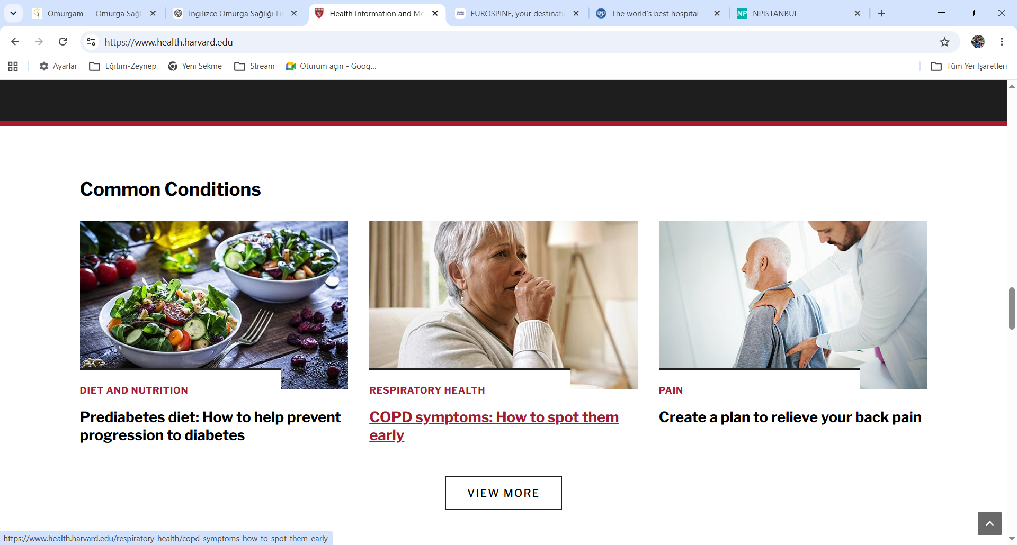
15) Omurga hastalıklarına kapı açmayın tadında sık yapılan yanlışların olduğu bir bölüm olabilir.

